材料力学重点及其公式
材料力学的任务 （1）强度要求；（2）刚度要求；（3）稳定性要求。
变形固体的基本假设 （1）连续性假设；（2）均匀性假设；（3）各向同性假设；（4）小变形假设。
外力分类：表面力、体积力；静载荷、动载荷。
内力：构件在外力的作用下，内部相互作用力的变化量，即构件内部各部分之间的因外力作用而引起的附加相互作用力
截面法：（1）欲求构件某一截面上的内力时，可沿该截面把构件切开成两部分，弃去任一部分，保留另一部分研究（2）在保留部分的截面上加上内力，以代替弃去部分对保留部分的作用。（3）根据平衡条件，列平衡方程，求解截面上和内力。
应力： 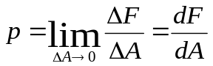正应力σ、切应力τ。 变形与应变：线应变、切应变。
杆件变形的基本形式 （1）拉伸或压缩；（2）剪切；（3）扭转；（4）弯曲；
静载荷：载荷从零开始平缓地增加到最终值，然后不再变化的载荷。
动载荷：载荷和速度随时间急剧变化的载荷为动载荷。
失效原因：脆性材料在其强度极限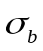破坏，塑性材料在其屈服极限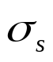时失效。二者统称为极限应力理想情形。塑性材料、脆性材料的许用应力分别为：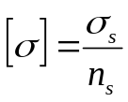，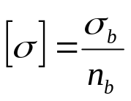，强度条件：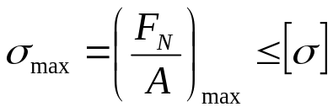，等截面杆 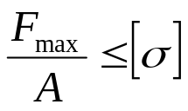
轴向拉伸或压缩时的变形：杆件在轴向方向的伸长为：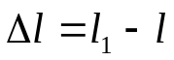，沿轴线方向的应变和横截面上的应力分别为：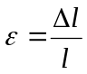，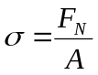。横向应变为：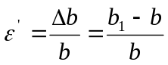，横向应变与轴向应变的关系为：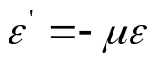，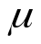为横向变形系数或泊松比。
胡克定律：当应力低于材料的比例极限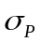时，应力与应变成正比，即 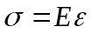，这就是胡克定律。E为弹性模量（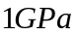=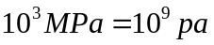）。将应力与应变的表达式带入得：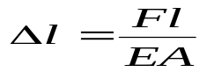EA为抗拉或抗压刚度。
静不定(超静定)：对于杆件的轴力，当未知力数目多于平衡方程的数目，仅利用静力平衡方程无法解出全部未知力。需要由几何关系构造变形协调方程。
扭转变形时的应力，薄壁圆筒扭转 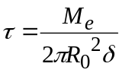 其中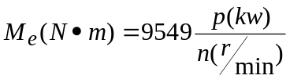 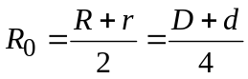为圆筒的平均半径。剪切胡克定律：当剪切应力不超过材料的剪切比例极限时，切应力与切应变成正比。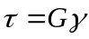.
变形几何关系—圆轴扭转的平面假设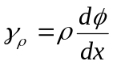。物理关系——剪切胡克定律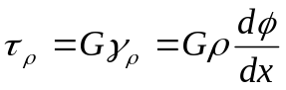。力学关系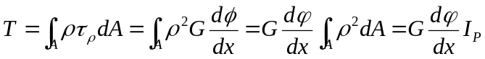 圆轴扭转时的应力：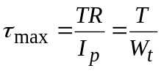, 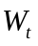=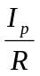 称为抗弯截面系数;强度条件： 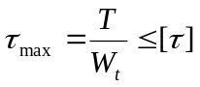 ，可以进行强度校核、截面设计和确定许可载荷。
圆截面对圆心的极惯性矩（a）实心圆 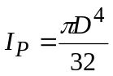；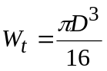
（b）空心圆,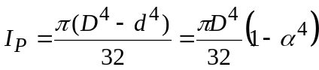;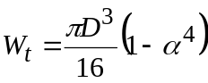(D,d分别是外，内径；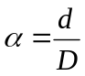)

圆轴扭转时的变形：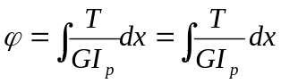；等直杆：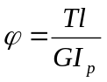其中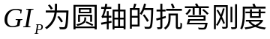
刚度条件： 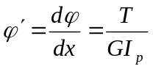，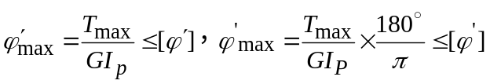
静定梁的基本形式（1）简支梁；（2）外伸梁；（3）；悬臂梁
弯曲内力与分布载荷q之间的微分关系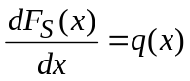；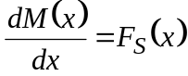；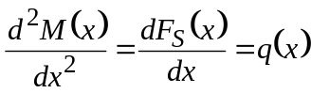
弯曲变形的两个假设（1）弯曲变形的平面假设，（2）纵向线段间无正应力。
弯曲变形的关系：（1）纵向线应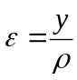，（2）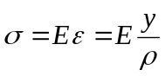，（3）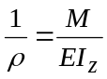，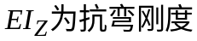
（4）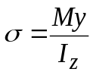 ，梁凸的一侧受拉应力，凹的一侧是压应力。
正应力强度条件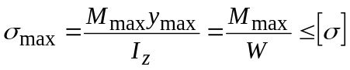，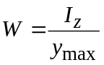其中W为抗弯截面系数。
弯曲切应力的假设（1）切应力方向都平行剪力Fs；（2）切应力沿截面宽度均匀分布，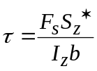，其中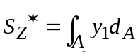是横截面的部分面积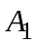对中性轴的静矩
提高弯曲强度的措施：梁的合理受力(降低最大弯矩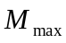，合理放置支座，合理布置载荷，合理设计截面形状
塑性材料：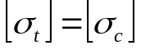，上、下对称，抗弯更好，抗扭差。脆性材料：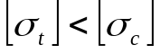， 采用T字型或上下不对称的工字型截面。{[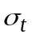]抗拉许用应力；[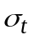]抗压许用应力 }
弯曲变形：挠度和转角
为刚度条件判断依据即：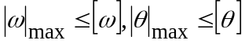
（一）积分法求弯曲变形近似微分方程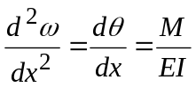
转角方程为：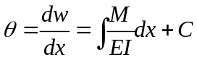;
挠曲线方程为：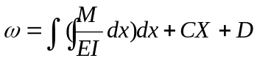.其中，C，D为常数，等截面梁的EI为常数，积分时可提到积分号外边简化运算。
应力和应变分析，强度理论.
应力状态：（1）轴向拉伸时斜截面既有正应力也有切应力，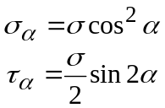
（2）受内压圆筒形薄壁容器横截面和纵截面上的应力计算公: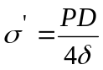, 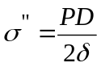

二向应力状态分析—解析法
（1）斜截面上的应力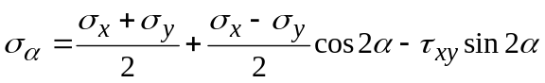；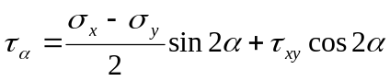
（2）极值应力 正应力：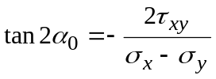， 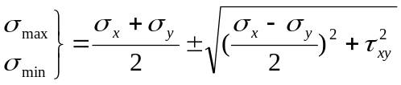
切应力：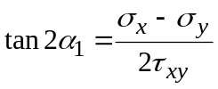， 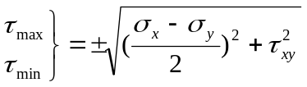
平面应变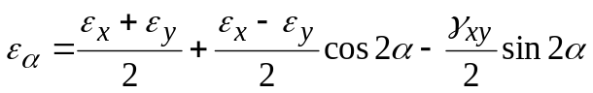；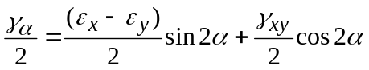
主应变的方向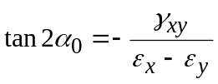；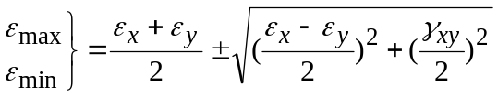

应变的实测:
使用应变仪可以着检测出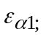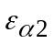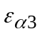但是切应变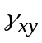不易测出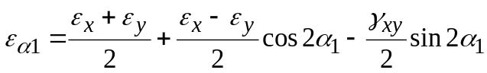
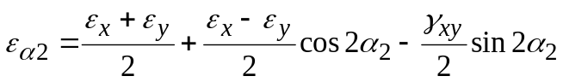
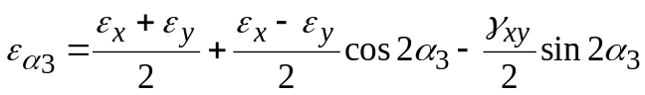
以上三个方程联立解出
广义胡克定理，对于各向同性的材料当变形很小且在线弹性范围内时，线应变只与正应力有关，切应变只与切应力有关，所以广义胡克定理为
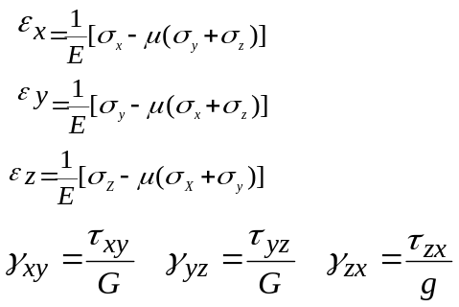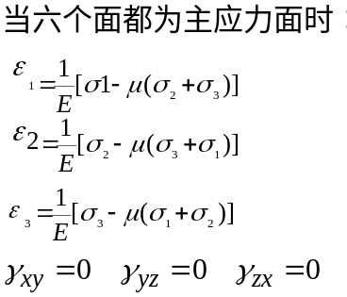
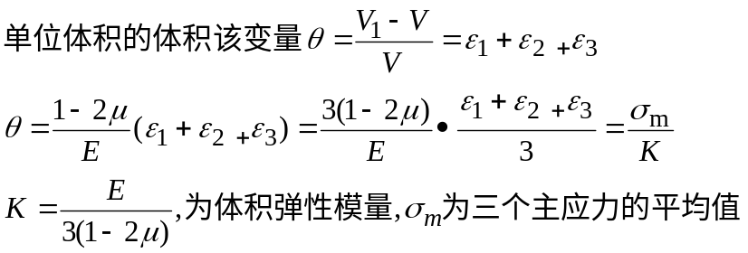
复杂应力状态下的应变能：三应力状态下的应变能密度为
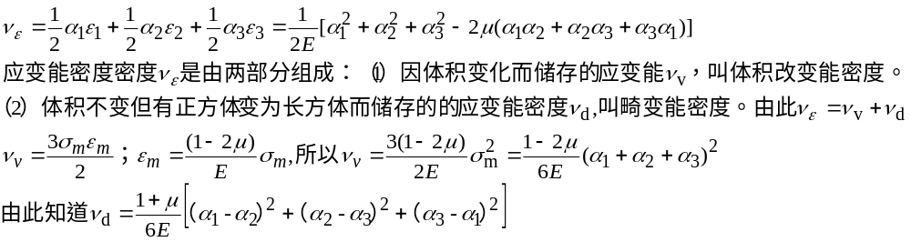
四种强度理论，强度失效的主要形式有两种，即屈服与断裂，相应的强度理论也有两类：一类解释断裂失效的，即最大拉应力理论和最大伸长线应变理论；另一类是解释屈服失效的，即最大切应力理论和畸变能密度理论。
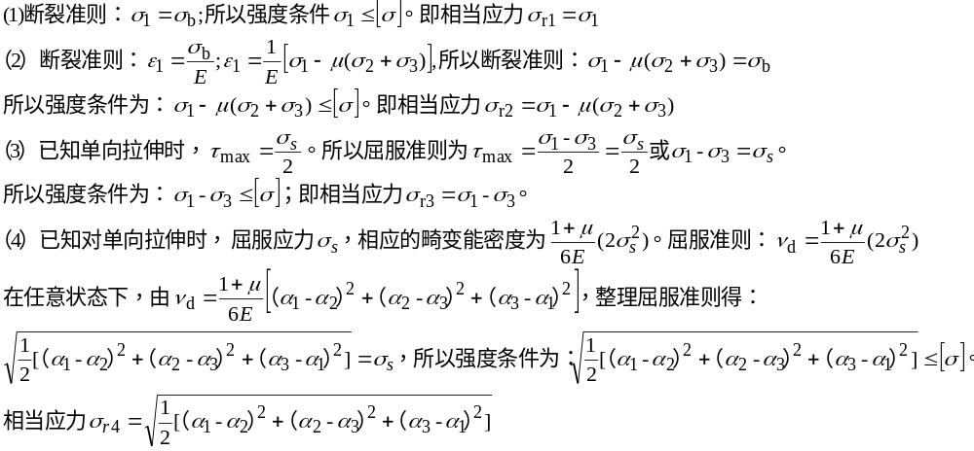
组合变形的叠加原理的条件：（1）服从胡克定理即线弹性形变（2）构件小变形
组合变形中重要内容为扭转和弯曲的组合变形，机械工程中轴类零件一边都是受弯扭变形的作用。一边先画出轴的受力模型图，在作出轴的弯矩图和扭矩图，以此定出轴的危险截面和危险点。一般单元体都应力状态都为下图的应力状态。
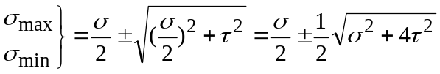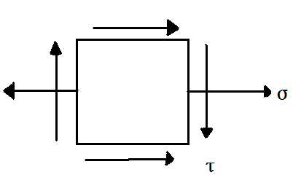
两个主应力一正一负，故三个主应力为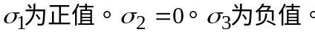
第三或第四强度理论的强度条件为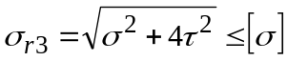；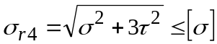
当为圆轴时: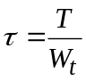 ; 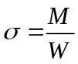; 且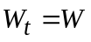.所以化简得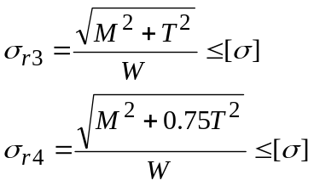
压杆的稳定：临界压力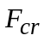：使压杆保持微小变形的的最小压力。(压杆又向任何方向失稳的可能，具体问题具体分析)
推导临界压力即欧拉公式的几个方程：（1）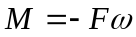;(2)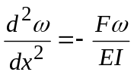;(3) 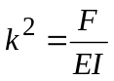.
等截面细长压杆在四种杆端约束情况下的临界力的欧拉公式 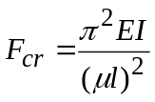
压杆的约束条件：（a）两端铰支 μ=l
（b）一端固定、一端自由 μ=2
（c）一端固定、一端铰支 μ=0.7
（d）两端固定 μ=0.5
压杆的长细比或柔度计算公式，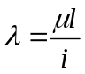 ，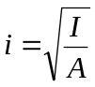，对于圆截面时，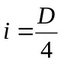
细长压杆临界应力的欧拉公式 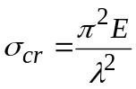
欧拉公式适用范围
（1）大柔度压杆（欧拉公式）：即当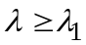，其中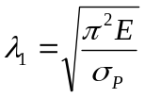时，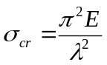
（2）中等柔度压杆（经验公式）：即当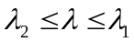，其中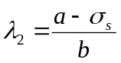时，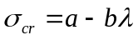
（3）小柔度压杆（强度计算公式）：即当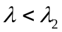时，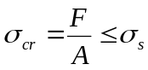。
(4)对于脆性材料经验公式中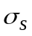改为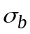
压杆的稳定校核（1）压杆的许用压力：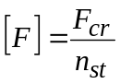，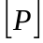为许可压力，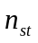为稳定安全系数。（2）压杆的稳定条件：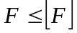,即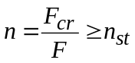，n为工作安全因数。
能量的方法:在线弹性情况下。
（1）轴向拉伸或压缩，应变能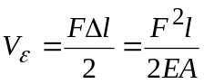。单元体应变能密度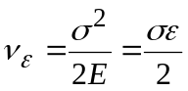
(2)纯剪切：单元体的应变能密度，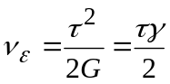
（3）扭转：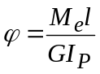, 应变能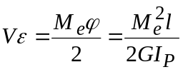，Me为加载在轴端的外加扭转力偶矩。
当扭矩T沿轴线为变量时：可以积分求得应变能：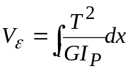
（4）弯曲，对于纯弯曲应变能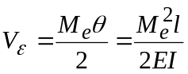,
对于横力弯曲积分求出全梁的应变能：